首届“童创未来”青少年科技创新微视频暨优秀科技教育活动

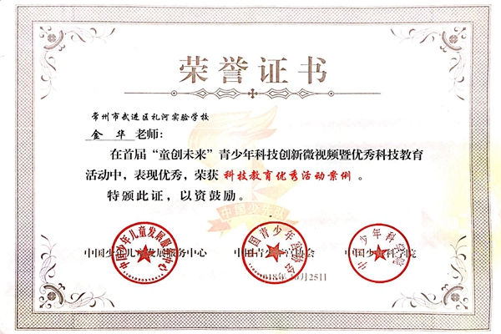荣获“科技教育优秀活动案例”

